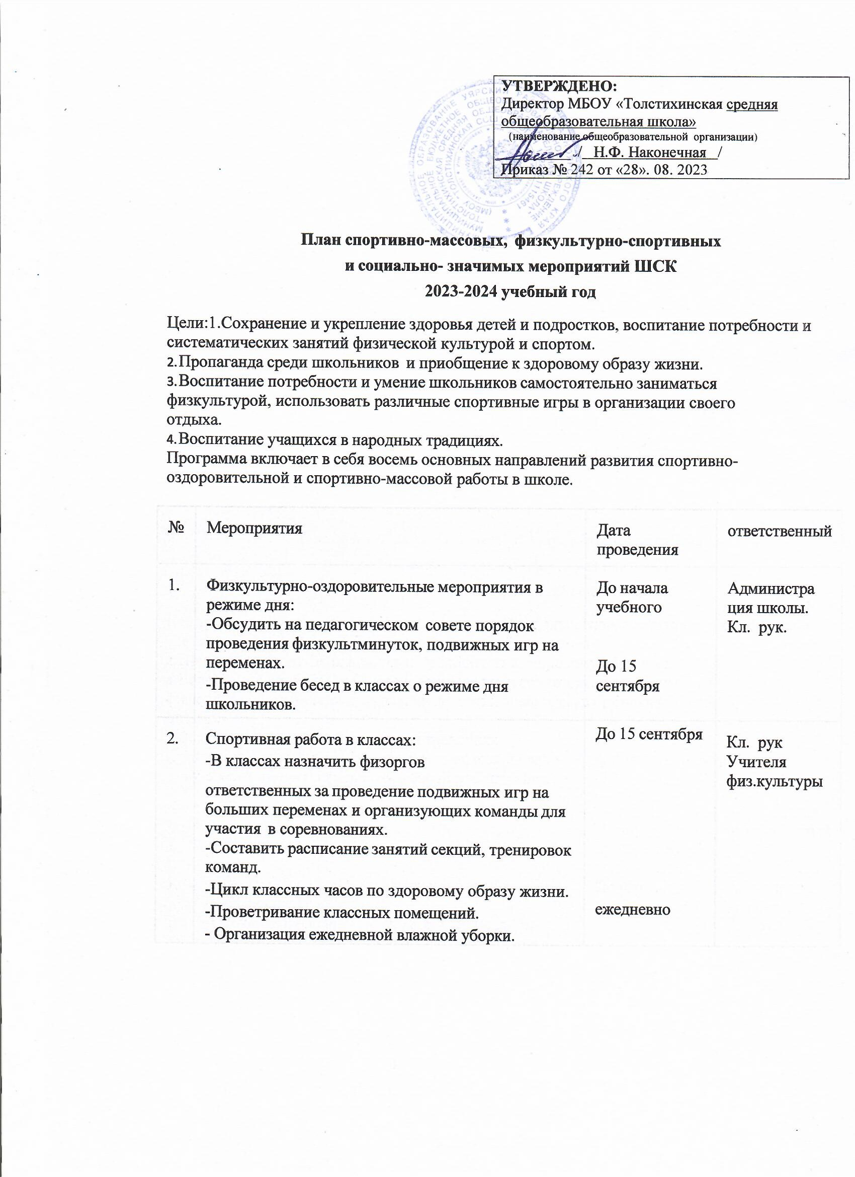

3. | Внеурочная работа в школе:  -Осенний и весенний кросс  -Легкоатлетическая эстафета  -Олимпиада по физической культуре  -Весёлые старты (осенние, зимние, весенние)  -Лыжня России  -Лыжные эстафеты  -Соревнования по волейболу  -Сдача норм ГТО  - Шахматные турниры | В течение года | Учителя физ. культуры  Педагоги доп. обр.
4. | Участие в районных соревнованиях:  -Волейбол  -Мини-футбол  -Лыжные гонки  - Соревнования по легкой атлетике  -Настольный теннис  -Стритбол | В течении года | Учителя физ. культуры
5. | Агитация и пропаганда здорового образа жизни:  -Конкурсы рисунков 1-4 классов «Мы любим спорт»  - Организация цикла бесед и лекций на классных часах по темам «Зарядка в режиме дня школьника», « Что такое гигиена», «Я и моё здоровье»  -Выпуск информационного листка спортивных достижений школы. | Декабрь  В течение года | Кл. рук.  Учителя физ. культуры
6. | Организация отдыха по месту жительства:  -Организация летнего детского оздоровительного лагеря. | В течении года | Начальник лагеря

7. | Работа с родителями учащихся и педагогическим коллективом:  -О здоровье наших детей! (итоги медосмотра, анализ работы за прошлый год)  -Тематические родительские собрания  -Распорядок дня и двигательный режим школьника  -Проведение спортивных мероприятий с участием родителей  - Распространение буклетов о здоровом образе жизни | В течении года | Учителя физ. культуры и кл. рук.
8. | Хозяйственные мероприятия:  -Текущей косметический ремонт спортзала  -Текущий ремонт спортинвентаря | Июнь-июль | Учителя физ. культуры  Завхоз

График заседаний совета школьного спортивного клуба
«Олимп»

Дата | Основные вопросы повестки дня
январь | Работа клуба на каникулах, работа кружков.
январь | Подготовка и проведение зимних «Веселых стартов»
январь | Подготовка и проведение лыжных гонок
февраль | Подготовка и проведение мероприятия «А ну-ка, парни»
февраль | Подготовка и проведение конкурса юного стрелка («Биатлон»).
февраль | Подготовка и участие в «Лыжне России»
март | Подготовка и проведение мероприятия «Веселые старты»
март | Подготовка и проведение товарищеской встречи среди учащихся и учителей по волейболу.
апрель | Подготовка и проведение сдачи норм ГТО.
апрель | Подготовка и проведение соревнований по баскетболу
май | Подготовка и проведение легкоатлетической эстафеты
май | Подготовка и проведение соревнований по мини-футболу
июнь | Подготовка и проведение праздника «День защиты детей»
август | Утверждение плана работы клуба
сентябрь | Утверждение плана работы клуба. Подготовка к сдачи норм ГТО
сентябрь | Вовлечение обучающихся и родителей к занятиям спортом. Подготовка  судейской бригады
октябрь | Подготовка и проведение соревнований по волейболу
октябрь | Подготовка и проведение Весёлых стартов
ноябрь | Работа клуба на каникулах, работа кружков и секций.
ноябрь | Подготовка и проведение акции «Я выбираю спорт»
ноябрь | Встреча с мед. работниками «Вредные привычки и их последствия»
декабрь | Подготовка лыжного инвентаря. Подготовка и проведение соревнований по  волейболу.
декабрь | Вовлечение обучающихся к занятиям лыжной подготовкой. «Зимние забавы»

Календарный план мероприятий школьного спортивного клуба «Олимп» на 2023-2024 год

№ п/п | Мероприятия | Сроки | Ответственный
1 | Кросс «Золотая осень» | Сентябрь | Алтунин А.В
2 | Соревнования по волейболу | Октябрь | Алтунин А.В
3 | Веселые старты | Октябрь | Алтунин А.В
4 | Шахматный турнир | Ноябрь | Алтунин А.В
5 | Акция «Я выбираю спорт» | Ноябрь | Алтунин А.В
6 | Соревнования по волейболу | Декабрь | Алтунин А.В
7 | Участие в соревнованиях и турнирах | В течение года | Алтунин А.В
8 | Зимние «Веселые старты» | Январь | Алтунин А.В
9 | Лыжные гонки | Январь | Алтунин А.В
10 | Лыжное троеборье | До 23 февраля | Алтунин А.В
11 | Праздники ко Дню  защитника Отечества «А ну-ка, мальчики» | До 23 февраля | Алтунин А.В
12 | Лыжня России | Февраль | Алтунин А.В
13 | Конкурс юного стрелка | февраль | Алтунин А.В
14 | Весёлые старты (девочки) | Март | Алтунин А.В
15 | Товарищеская встреча по волейболу (учителя - учащиеся) | март | Алтунин А.В
16 | Сдача норм ГТО | Апрель-май | Алтунин А.В
17 | Турнир по шахматам | апрель | Алтунин А.В
18 | Л\атлетическая эстафета | Май | Алтунин А.В
19 | Веселые старты | Май | Алтунин А.В
20 | Праздник День защиты  детей | Июнь | Алтунин А.В
21 | Спортивный праздник ко Дню России | Июнь | Алтунин А.В

- Документация клуба, учет и отчетность.

В своей деятельности спортивный клуб руководствуется своим планом работы спортивно- массовых, оздоровительных мероприятий школы.
- Спортивный клуб должен иметь:

Приказ по школе об открытии спортивного клуба; Положение о спортивном клубе;
списочный состав Совета клуба

информационный стенд о деятельности спортивного клуба (название, эмблема, план мероприятий, экран проведения соревнований по классам, поздравление победителей и призеров соревнований);

расписание занятий;

журналы групп, занимающихся в спортивных секциях; копии годовых отчетов о проделанной работе;
результаты и итоги участия в соревнованиях школы протоколы заседания Совета клуба;
инструкции по охране труда;

правила по технике безопасности при проведении учебно-тренировочных занятий и спортивно- массовых мероприятий;

должностные инструкции.

- В спортивном клубе школы ведется следующая документация: календарь спортивно- массовых мероприятий на учебный год;
- Внеклассная физкультурно-спортивная работа в школе планируется на учебный год.

- В план включаются следующие разделы:

I.Организация работы по физическому воспитанию учащихся класса, школы; II Физкультурно-оздоровительная и спортивно-массовая работа;
- Медицинский контроль;

- Совместная работа с родительскими комитетами классов;

- Работа по укреплению материально-технической базы спортивного клуба.

- План утверждает директор и доводит до сведения педагогического коллектива школы.

- Совет клуба отчитывается о проделанной работе один раз в году перед общим собранием представителей классов.

